**（別紙１）振り仮名法制化に係る振り仮名届出受付・入力等業務委託仕様書**

# 業務名

振り仮名法制化に係る振り仮名届出受付・入力等業務

# 業務の目的

振り仮名の法制化については、「行政手続における特定の個人を識別するための番号の利用等に関する法律等の一部を改正する法律（令和５年法律第４８号）」の一部が令和７年５月２６日に施行され、戸籍に振り仮名を記載し、住民票や戸籍の附票、マイナンバーカードへ振り仮名の情報を連携することで、海外においてもマイナンバーカードを身分証明書として利用できるように、また氏名の振り仮名を公証し、各種手続等で利用できるようにすることとされている。

本業務については、氏の振り仮名の届出及び名の振り仮名の届出（以下「振り仮名届出」という。）の受付・入力等について、戸籍業務に関する知識や経験を有する事業者に委託することで、振り仮名の法制化に係る業務を円滑かつ確実に実施することを目的とするもの

# 委託期間

契約締結日の翌日から令和７年１２月２６日まで

# 委託場所

多賀城市役所及び受注者の指定する場所

# 業務量の算定に係る事項

## 本籍人口等（令和６年１２月３１日現在）

### 本籍人口：５２，７６０人

### 本籍数：２１，６９１戸

## 戸籍届出事件数（令和５年度）

### 窓口届出：１，８８５件（本籍人：１，２７２件、非本籍人：６１３件）

### 他市区町村から送付：８９３件

## 住民基本台帳人口等（令和６年１２月３１日現在）

### 住民基本台帳人口：６１，６２８人

### 住民基本台帳世帯数：２８，３８０世帯

## 使用システム

### 戸籍システム：戸籍総合システム・ブックレス　クラウドサービス（富士フイルムシステムサービス株式会社）

### 住民記録システム：ＣＯＫＡＳ－Ｒ／ＡＤⅡ（日本電気株式会社）

# 業務概要

## 振り仮名の法制化に関して、次の全ての業務を実施すること。

### コールセンター業務（７のとおり）

### 振り仮名届出受付業務（８のとおり）

### 振り仮名届出入力業務（９のとおり）

### 住民票記載事項通知入力業務（１０のとおり）

### 振り仮名通知書の返戻管理及び再送業務（１１のとおり）

## (1)の実施場所については、多賀城市役所西庁舎４階（以下「西庁舎４階」という。）を想定しているもの

## (1)の実施時間については、平日の午前８時３０分から午後５時１５分までとし、国民の祝日に関する法律（昭和２３年法律第１７８号）に規定する休日を除くこと。ただし、当該時間以外で業務を行う必要がある場合は、予め本市と協議の上、決定すること。

## 本籍人への振り仮名の通知書（以下「振り仮名通知書」という。）については、本市で作成及び送付を想定しているため、本業務に含まないこと。振り仮名通知書の内容については、次のとおり想定しているが、今後に詳細を決定するため、変更の可能性があるもの

### 作成方法：本市で別に委託する事業者において作成し、送付

### 通知書形式：法務省で定める様式に準じたハガキ形式を想定

### 通知書記載内容：法務省で定める様式に準じた記載内容を想定

### 通知書送付時期：令和７年７月～８月頃を想定（３月末頃に概ねの送付時期が決定する想定）

# コールセンター業務

## 業務内容

### 振り仮名の法制化に係る電話等の問合せに対して、ＦＡＱを基に、親切かつ丁寧に対応すること。

### ＦＡＱについては、振り仮名の法制化に係る法令、通知や国からの質疑応答集等を基に、予め本市と協議の上、整理すること。

### コールセンターで回答する問合せ内容については、次のとおり想定するもの

#### 振り仮名の法制化の制度全般に関する問合せ、相談

#### 振り仮名通知書に関する問合せ、相談

#### 届出（窓口、マイナポータル、郵送）の方法に関する問合せ、相談

#### 届書の取得方法に関する問合せ、相談

#### 届書の記入方法に関する問合せ、相談

#### 届出後の戸籍謄本、住民票等の取得可能時期等に関する問合せ、相談

#### その他、振り仮名の法制化に関する内容等

### 次の問合せ内容については、コールセンターで回答を行わないこと。

#### ＦＡＱにて回答できない問合せ、相談

#### 問合せのあった者から聴取した情報以外の個人情報が必要な問合せ、相談

#### 回答に本市の判断が必要となる問合せ、相談

#### 本市で管轄していない内容の問合せ、相談

### 本市に引き継ぎが必要となる問合せについて、引き継ぎすること。

### 個人情報の聴取や記録を要する案件については、その内容や方法について、予め本市と協議の上、整理すること。

### コールセンターにおいて対応した全ての案件について、分類ごとに集計すること。非定型的な問合せについては、問合せ内容、対応内容等を記録すること。

### メールや文書等による問合せについても、上記に準じて対応すること。

## 実施期間

令和７年６月１日から同年１２月２６日まで

## 対応件数

２，６５０件程度（本籍人口の約５％）を見込んでいるが、実際の件数は未定であるため、５を参考に、見込件数を超えた場合でも、柔軟に対応すること。

# 振り仮名届出受付業務

## 届出受付の業務内容

### 振り仮名届出を受付すること。

### 届出受付の業務の流れは、次のとおり想定しているが、予め本市と協議の上、詳細な業務の流れを整理すること。

#### （受注者）届出人に番号札を配布する。

#### （受注者）届書を持参していない場合は、届書を配布し、記載方法を説明する。

#### （受注者）記載された届書を受領する。添付書面が必要となる場合は、添付書面も受領する。

#### （受注者）戸籍システム、住民記録システムや電話照会等により、届書の記載内容や支援措置の該当の有無を確認する。戸籍システム（副本参照を含む。）で、戸籍謄本等を印刷する。

#### （受注者）届書の補正が必要となる場合は、届出人に補正を求める。

#### （受注者）支援措置が該当する場合は、届出人に申入書の記載を求める。

#### （受注者）補記用紙による処理が必要となる場合は、補記用紙を作成する。

#### （受注者）届書、戸籍や補記用紙等をクリアファイル等によりまとめ、本市の職員に届書等を引き継ぎする。

#### （本市の職員）届出の受理又は不受理を決定する。不受理と決定した場合は、本市の職員が対応するため、次以降の処理は不要となる。

#### （本市の職員）届書等を受注者に引き継ぎする。

#### （受注者）戸籍システムで、対象となる戸籍に異動予約を設定する。

#### （受注者）届出の対象者が本市の住民である場合は、住民記録システムで、住民票の情報を修正し、住民異動届を印刷する。

#### （受注者）届出を受理した旨を説明する。届出の対象者が本市の住民である場合は、住民異動届を提示の上、住民票の情報を修正した旨を説明し、届出人に署名を求める。届出人に届出後の戸籍謄本、住民票等の取得可能時期等を説明する。

#### （受注者）届出の受理証明書の発行を求められた場合は、本市の職員に引き継ぎする。受理証明書の発行は、本市の職員が対応する。

### 届出受付の業務に当たり、届出人の本人確認が必要となる場合は、本人確認書類により、本人確認を行うこと。

### マイナポータルによる届出については、国や戸籍システム等の資料を基に、予め本市と協議の上、詳細な業務の流れを整理し、上記に準じて対応すること。

## 窓口での問合せ対応の業務内容

振り仮名の法制化に係る窓口での問合せに対して、７に準じて対応すること。

## 実施期間

令和７年６月１日から同年１２月２６日まで

## 対応件数

### (1)の届出受付

窓口及びマイナポータルを含めて、氏の振り仮名の届出１，１００件程度（本籍数の約５％）、名の振り仮名の届出２，６５０件程度（本籍人口の約５％）で、計３，７５０件程度を見込んでいるが、実際の件数は未定であるため、５を参考に、見込件数を超えた場合でも、柔軟に対応すること。

### (2)の窓口での問合せ対応

７(3)の件数に含む。

# 振り仮名届出入力業務

## 業務内容

### 受付を完了した振り仮名届出について、戸籍システムへの入力を行うこと。

### 届出入力の業務の流れは、次のとおり想定しているが、予め本市と協議の上、詳細な業務の流れを整理すること。

#### （受注者）受付を完了した届書等について、届書の記載、補正や補記用紙による処理等の内容に不足がないか、審査する。

#### （受注者）審査時に、届書の記載、補正等の内容に不足があった場合は、不足内容を処理する。

#### （受注者）戸籍システムで、届出の内容を入力後、戸籍決裁用帳票、戸籍届入力確認書や附票情報入力確認書等の確認用帳票を印刷する。

#### （受注者）複数人で、確認用帳票をチェックや読み合わせし、入力した内容に誤りがないか確認する。

#### （受注者）本市の職員に、確認用帳票を引き継ぎする。

#### （本市の職員）戸籍システムで決裁処理を行う。

#### （本市の職員）確認用帳票を受注者に引き継ぎする。

#### （受注者）戸籍システム用スキャナで届書等を読み取りし、戸籍システムで届書等のデータを送信する。戸籍システムや法務省事務内連携サーバの疎通障害等により、届書等の郵送が必要となる場合は、紙媒体で送付する。

#### （受注者）戸籍システムで、住民票記載事項通知のデータを住所地へ送信する。戸籍システムや法務省事務内連携サーバの疎通障害等により、住民票記載事項通知の郵送が必要となる場合は、紙媒体で送付する。

### マイナポータルによる届出については、国や戸籍システム等の資料を基に、予め本市と協議の上、詳細な業務の流れを整理し、上記に準じて対応すること。

### 振り仮名届出における事件表をエクセルファイル又は戸籍システムから出力した帳票等により、月次で提出すること。

### 届書等や住民票記載事項通知の郵送料については、受注者の負担とすること。

## 実施期間

令和７年６月１日から同年１２月２６日まで

## 対応件数

窓口及びマイナポータルを含めて、氏の振り仮名の届出１，１００件程度（本籍数の約５％）、名の振り仮名の届出２，６５０件程度（本籍人口の約５％）で、計３，７５０件程度を見込んでいるが、実際の件数は未定であるため、５を参考に、見込件数を超えた場合でも、柔軟に対応すること。

# 住民票記載事項通知入力業務

## 業務内容

### 受理地から本市にデータ送信された、振り仮名届出の住民票記載事項通知について、住民記録システムで住民票への入力を行うこと。

### 入力の業務の流れは、次のとおり想定しているが、予め本市と協議の上、詳細な業務の流れを整理すること。

#### 受理地の戸籍システムから住民基本台帳ネットワークを通じて、本市の住民記録システムに住民票記載事項通知がデータで送信される。

#### （受注者）住民記録システムで、住民票記載事項通知のデータを確認する。

#### （受注者）住民記録システムで、１件ずつ通知データを取込し、住民票の情報を修正する。

#### （受注者）住民異動届を印刷し、入力した内容に誤りがないか確認する。

### 受理地から紙媒体で送付された、住民票記載事項通知についても、上記に準じて対応すること。

### 本市で、データ送信された住民票記載事項通知の住民記録システム処理について、ＲＰＡの導入を検討中であるため、受注者において、本市で作成したＲＰＡにより、処理を行う場合があること。

## 実施期間

令和７年６月１日から同年１２月２６日まで

## 対応件数

窓口及びマイナポータルを含めて、氏の振り仮名の届出１，１００件程度（本籍数の約５％）、名の振り仮名の届出２，６５０件程度（本籍人口の約５％）で、計３，７５０件程度を見込んでいるが、実際の件数は未定であるため、５を参考に、見込件数を超えた場合でも、柔軟に対応すること。

# 振り仮名通知書の返戻管理及び再送業務

## 業務内容

### 本市から送付し、返戻のあった振り仮名通知書について、本市から引き継ぎ後、整理及び管理すること。

### 返戻のあった振り仮名通知書について、対象者から再送依頼の連絡があった場合は、住所の異動や通知書の保管状況等を確認し、必要に応じて、再送すること。

### 再送の郵送料については、受注者の負担とすること。

### 返戻のあった振り仮名通知書について、返戻日、対象者や再送日等の情報をデータで管理し、対象者からの連絡時に、迅速に通知書の保管状況を確認できる仕組みを構築すること。

### 委託期間終了後に、当該管理データをエクセルファイル形式で、本市に納品すること。

## 実施期間

令和７年６月１日から同年１２月２６日まで

## 対応件数

件数は未定であるため、５を参考に対応すること。

# 人員体制

## 基本事項

### 本業務の実施に当たり、必要となる業務責任者、業務従事者を準備し、西庁舎４階に配置すること。

### 業務従事者には、業務従事者を監督する業務リーダーを含めて配置すること。

### 業務責任者と業務従事者の兼務は不可とする。ただし、業務責任者、業務従事者が、６(1)の各業務を複数担当することは可とする。

### 振り仮名通知書の送付時期等により、業務量が大きく変動することを踏まえ、業務量の増減に応じた、効率的、安定的かつ正確、迅速な業務処理が可能となるように、人員配置の増減等を行うこと。

### 交通機関の遅延及び病気等の理由により、突発的に人員が不足する場合は、業務に支障を生じないように、迅速に代替の人員を配置すること。

### 本業務の実施に必要となる、振り仮名法制化、戸籍、住民基本台帳、マイナンバーカード、業務システムや接遇等についての研修を実施し、必要となる知識やスキルを有する人員を配置すること。

## 業務責任者の業務

### 業務責任者は、本業務の実施に当たり、適宜、本市の職員との打合せや調整を行うこと。

### 業務責任者は、西庁舎４階に常駐すること。ただし、業務責任者が休暇、休憩や打合せ等により不在となる場合は、業務リーダー等が業務責任者の役割を果たすこと。

## その他

### 委託期間と同時期に、西庁舎４階において、振り仮名届出以外の手続きの受付等を他部署で行うため、各来庁者でフロア内が混雑することが想定されることから、来庁者を迅速に誘導及び案内ができるように、来庁者の状況に応じて、フロア内に案内用の人員を配置すること。

### 西庁舎４階の来庁者の誘導及び案内について、予め本市と協議の上、他部署の委託事業者等と協力し、対応すること。

### 本市の職員が、振り仮名届出の受理又は不受理の決定や決裁処理等を行うため、西庁舎４階に常駐するもの

# 機器等体制

## 基本事項

### 本業務の実施に当たり、必要となる什器、機器、物品等を調達し、西庁舎４階に配置すること。

### 西庁舎４階の配置レイアウトについては、次のとおり想定しているが、各業務の流れ等を基に、予め本市と協議の上、最適なレイアウトを整理すること。

　　※　配置レイアウト想定

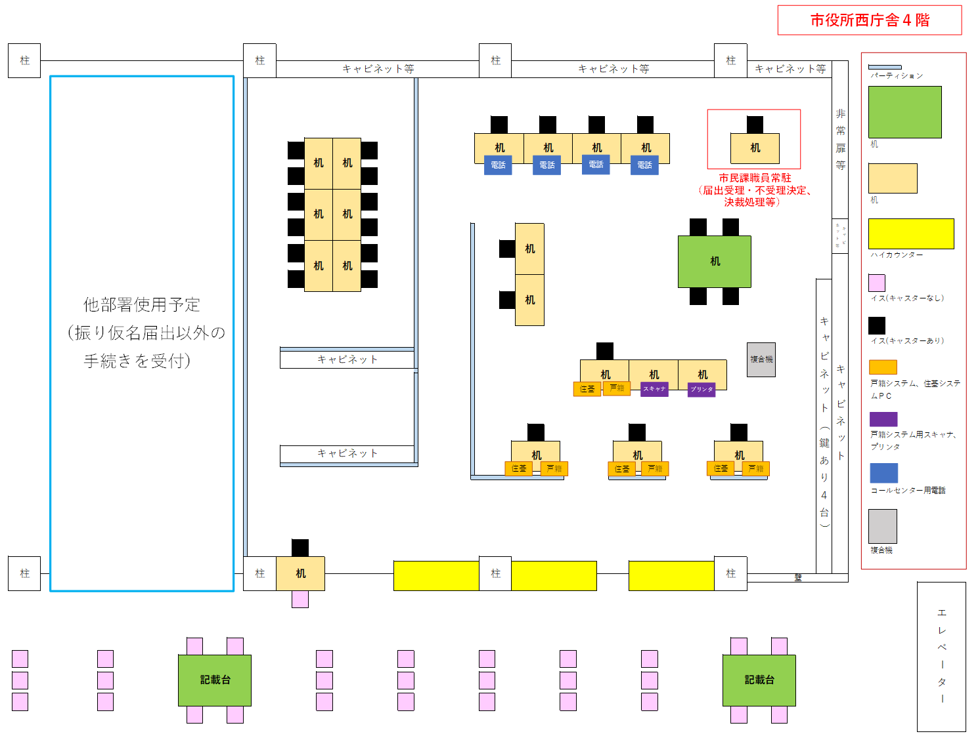

### レイアウトの配置に当たり、什器等の移動等について、本市と協力の上、配置すること。

### 電話等による問合せ対応について、一定時期に相当数の問合せが集中した場合でも、迅速に対応できる回線数及び機器を準備すること。

### 届出受付、窓口での問合せ対応について、計４窓口の設置を想定しているが、相当数の届出等が集中した場合でも、円滑かつ迅速に対応できるように、窓口数を準備すること。

### 届出受付、窓口での問合せ対応について、相当数の届出等が集中した場合でも、円滑かつ迅速に対応できるように、番号札を準備すること。番号札については、発券機等による対応も可とする。

## 本市からの貸与を想定するもの

次の什器、機器や物品等については、本市から無償で貸与することを想定しているが、詳細については、受注者と協議の上、決定するもの。機器については、本市で各種設定を行い、受注者が使用できる状態で貸与するもの

### 什器（予定台数）

#### 受付カウンター：ハイカウンター３台、ローカウンター（机）１台

#### 従事者用机：２０台（事務処理用、休憩室用）

#### 記載台用机：２台

#### キャビネット：１５台程度（うち、施錠用鍵あり４台程度）

### 機器（予定台数）

#### 戸籍システム用端末：４台（副本参照等利用可能。生体認証機あり）

#### 戸籍システム用プリンタ：１台（NEC MultiWriter3M550 PR-L3M550を想定）

#### 戸籍システム用スキャナ：１台

#### 住民記録システム用端末：４台

## 受注者での調達を想定するもの

(2)以外の次の什器、機器や物品等について、受注者での調達を想定しているが、予め本市と協議の上、詳細な調達内容を整理すること。

### 什器

#### 椅子：６０脚程度（従事者用、待合室用）

#### パーティション：必要数

### 機器

#### 複合機：１台（コピー、スキャン用）

#### 住民記録システム用プリンタ：１台（住民異動届（Ａ４、白黒）印刷用。ＩＰアドレスを設定し、ネットワークプリンタとして利用できるもの。ＩＰアドレスは本市から指定するもの）

#### コールセンター用電話：必要数

#### マイナポータル案内用ＰＣ：必要数（電話、窓口問合せ対応用）

#### 事務処理用ＰＣ：必要数（コールセンター問合せ内容等入力用）

### 物品

#### 電源タップ：必要数

#### 事務用品：必要数

#### 名札：必要数

### 消耗品

#### 戸籍システム用プリンタトナー等：必要数

#### 複合機用トナー等：必要数

#### 住民記録システム用プリンタトナー等：必要数

### その他

#### 番号札：必要数（発券機等による対応も可）

#### その他本業務に必要となるもの

## その他

### 西庁舎４階に常駐する本市の職員が、振り仮名届出の受理又は不受理の決定や決裁処理等に当たり、設置した戸籍システム用端末等を共用するもの

### 西庁舎４階の利用及び維持管理に要する経費（施設使用料、水道光熱費、清掃費、修繕費、電球等の消耗品）は、本市で負担するもの

# 印刷物

## 本業務の実施に当たり、必要となる印刷物を作成すること。

## 必要となる印刷物については、次のとおり想定しているが、予め本市と協議の上、詳細な印刷物を整理すること。

### 氏の振り仮名の届出用紙：３，０００部程度

### 名の振り仮名の届出用紙：５，０００部程度

### 送付用封筒：１，０００部程度（振り仮名通知書再送、住民票記載事項通知送付用）

### その他、本業務に必要となるもの

## 印刷物の校正原稿を作成すること。校正原稿については、本市で複数回校正を行い、本市の承認を得た後で、印刷物を作成すること。

## 印刷物について、委託期間終了後に、本市で指定する部数を引き渡しすること。引き渡しの部数については、 (2)の部数に関わらず、振り仮名届出の状況等を基に、本市で別に指定することとし、印刷物の残部が指定する部数に満たない場合は、不足する部数を追加で作成の上、引き渡しすること。

# 報告会の開催

## 本業務の進行状況について、月１回程度、本市の業務時間中に定期報告会を開催すること。

## 定期報告会の際に、次の内容を整理した報告書を提出すること。

### 各業務の処理件数、処理状況

### 各業務の課題、解決策の協議及び報告

### その他の報告事項

## 定期報告会は、業務責任者やその他関係職員が出席すること。

## 定期報告会の議事録は、受注者が作成すること。

## 定期報告会は、原則対面形式とするが、必要に応じて、ｗｅｂ会議形式も可とすること。

## 定期報告会以外に、必要に応じて、臨時報告会を開催すること。臨時報告会についても、上記に準じて、対応すること。

# 資料提出

本業務の委託契約締結後等に、速やかに本業務の実施に係る次の資料を提出すること。

## 業務体制図

## 業務従事者名簿

## 障害及び災害発生時対応フロー

## 業務スケジュール

## 従事者シフト表（月次で提出）

## 処理手順マニュアル

## 事故報告書（事故発生時に提出）

## その他、本市が提出を依頼する資料（随時提出）

# 支払方法

業務完了後一括払い

# 一括再委託の禁止

## 受注者は業務のうち履行の全部、主要な部分又は契約金額の概ね２分の１以上に相当する部分を委任し、又は請け負わせることをしてはならない。

## 業務の一部を再委託しようとする場合には、再委託承諾申出書を本市に提出し、承諾を得なければならない。

## 受注者が第三者に作業の一部を請け負わせる場合、受注者は本市に対し、当該第三者のすべての行為及びその結果についての責任を負うものとする｡

## 本業務の主要な部分は業務プロジェクト管理とし、受注者自ら履行しなければならない。

# その他

## 本業務における成果及び納品物の一切の権利は、受注者の独自開発内容等の特別な場合を除き、本市に帰属するもの

## 契約に係る業務の実施に当たって、個人情報を取り扱う場合には、別紙の「個人情報取扱特記事項」を遵守すること。

## 本市は、環境マネジメントシステムを運用しながら、環境に配慮した取組を実践していることから、委託の範囲内において環境に配慮した事項を可能な限り実行すること。

## 受注者は、当該契約の履行に当たり、暴力団員等による不当要求又は妨害（以下「不当介入」という。）を受けた場合は、断固としてこれを拒否するとともに、不当介入があった時点で速やかに警察への通報等を行うこと。

## 受注者は、上記(4)により警察への通報等を行った場合には、速やかに本市にその内容を書面により報告すること。

## 受注者は、暴力団員等による不当介入を受けたことにより工程に遅れが生じる等の被害が生じた場合は、本市と協議を行うこと。

## 本仕様書に記載されていない事項について疑義が生じた場合は、本市と受注者が協議の上、決定するものとする。